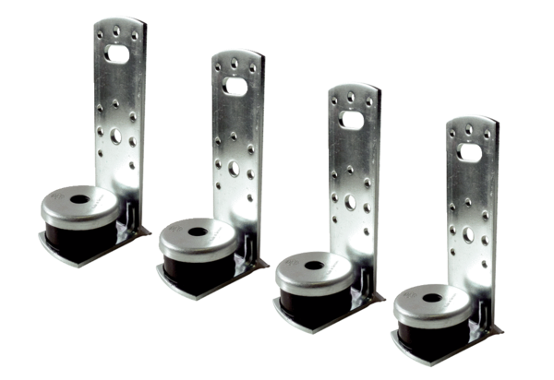Upevňovací úhelník na strop WS-BWD 160Obsah dodávky: 4 kusySortiment: K
Typové číslo: 0092.0566Výrobce: MAICO

